**ג,מ, - ידע**

**24 אוקטובר 2018**

**איתי מדינה**

**הנדון : שמות למנטורים**

|  |  |  |  |  |
| --- | --- | --- | --- | --- |
| **מס** | **שם ומשפחה** | **תפקיד** | **פלא** | **הערות** |
| **1** | **אפרים רוזן** | **ר' אגף במשרד הרישוי התחבורה** | **052/9466777** |  |
| **2** | **נתנאל כהן** | **מנכל משרד התקשורת** | **052/9466662** |  |
| **3** | **דדי שמחי** | **נציב כב"ה** | **052/9240035** |  |
| **4** | **נדב פדן** | **אלוף פקמ"ז** | **052/9271717** |  |
| **5** | **ניר ברקת** | **ראש העיר ירושלים** | **052/6908888** |  |
|  | **רון חולדאי** | **ראש העיר תל אביב** |  |  |
| **6** | **עיבל** |  |  |  |
| **7** | **ליאורה הרצל** | **סמנכ"ל אמריקה במשרד החוץ** | **050/6203129** |  |
| **8** | **יורם הלוי** | **מפקד מחוז ירושלים משטרת ישראל** | **050/5211077** |  |
| **9** | **יוסי** | **ראש העיר נס ציונה** |  |  |
| **10** | **שאול כמיסה** | **ראש העיר / המועצה חצור הגלילית** |  |  |
| **11** | **איציק בנבנישתי** | **מנכ"ל פרטנר** |  | **דרך לירן דן 054/4202530** |
| **12** | **פרופ יוסף קלפטר** | **נשיא אוניברסיטת תל אביב** |  | **054-788-8437 דרך דוברת אוניב' אורנה כהן** |
| **13** | **פולי** | **ר' מתפ"ש לשעבר** |  |  |
| **14** | **רן סער** | **מנכל קופח מכבי** |  | **general_manager@**  **mac.org.il** |
| **15** | **דודו דגן** | **מנכ"ל אסותה אשדוד** | **052/9240526** | **קרפ"ר לשעבר** |

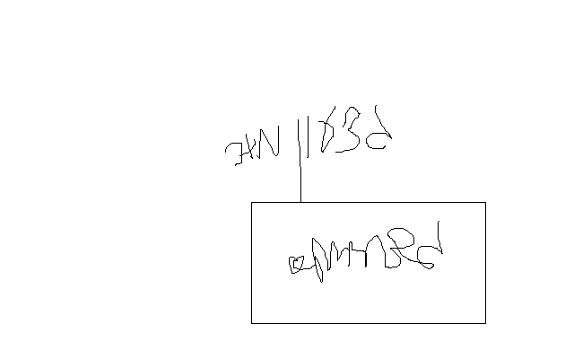

**בברכה**

**נצ"מ (דימ') גדעון מור**

**ג - מ ידע**